

Sprawozdanie – Restauracja Kebabowa

Tomasz Potoczko



Projekt zaliczeniowy z Laboratorów Programowania Obiektowego

prowadzone przez kmdr. Maksymiliana Września

Zawartość

Program 4

Analiza 4

Identyfikacja problemu 4

Cechy problemu które skłaniają do rozwiązań komputerowych 4

Research w podobne problemy 4

Podobne problemy I ich rozwiązania 4

Niezbędne cechy rozwiązania cyfrowego 4

Limitacje proponowanego rozwiązania 4

Specyfikacja problemu 4

Wymagania rozwiązania (config) 4

Kryteria sukcesu rozwiązania 4

Design 5

Dekompozycja problemu 5

Rozbicie problemu na mniejsze części 5

Opis rozwiązania 5

Struktura rozwiązania 5

Algorytmy 6

Kluczowe zmienne, struktury oraz klasy 11

Development 12

Iteracyjny proces postępu 12

Opisane dowody rozwoju 12

Dowody rozwiązań prototypowych 12

Testy informujące developera 12

Dowody testowania 12

Naprawy zaradcze kodu 13

Ewaluacja I ocena końcowa 14

Testy informujące ewaluacje 14

Dowody testowania ‘solidności’ rozwiązania 14

Testy użyteczności (usability) /User feedback 19

Zmierzyć mniej więcej jak dobrze rozwiązany został problem względem designu oraz kryteriów sukcesu 19

Opis końcowy rozwiązania 20

Dowody cechy użytkowych (usability features) z designu, komentując ich skuteczność 20

Utrzymanie i możliwy rozwój 20

Łatwość utrzymania rozwiązania 20

Możliwy dalszy rozwój 20

# Program

link

# Analiza

## Identyfikacja problemu

Jest to rozwiązanie na czysto teoretyczny, wręcz wirtualny, problem, czyli zbudowania prostej symulacji *restauracji*.

### Cechy problemu które skłaniają do rozwiązań komputerowych

* Potrzeba zarządzania potencjalnie dużą ilością pracowników oraz zamówień (które, muszą być archiwizowane).
  + Jest to o wiele wygodniejsze oraz czytelniejsze w formie cyfrowej, czyli w bazach danych niż na papierze.
* ???

## Research w podobne problemy

### Podobne problemy I ich rozwiązania

* ???

### Niezbędne cechy rozwiązania cyfrowego

* Możliwość operowania na dużych ilościach danych w krótkim czasie
* Możliwość utrzymywania baz danych przy minimalnym wkładzie od użytkownika
* Czytelność oraz łatwość szukania danych
* Możliwość ograniczenia dostępu do danych w zależności od pracownika

### Limitacje proponowanego rozwiązania

* ???

## Specyfikacja problemu

### Wymagania rozwiązania (config)

* ???

### Kryteria sukcesu rozwiązania

* Podstawowe cechy rozwiązania:
  + Program będzie wczytywał dane pracowników z zewnętrznego pliku do listy, operował na nich oraz nadpisywał/dopisywał do pliku
  + Program będzie wczytywał dane o zamówieniach z zewnętrznego pliku do kolejki priorytetowej, operował na nich oraz nadpisywał/dopisywał do pliku
  + Program będzie pozwalał zalogować się każdemu pracownikowi, nie każdy o równych uprawnieniach
  + Program będzie napisany obiektowo
* Opcjonalne cechy rozwiązania:
  + Część zmiennych w klasach będzie niezależna od danych wprowadzonych od użytkownika
  + Użytkownik będzie miał kontakt z programem poprzez menu
  + Niezależnie od wejść podanych od użytkownika, kod się nie wysypie

# Design

## Dekompozycja problemu

### Rozbicie problemu na mniejsze części

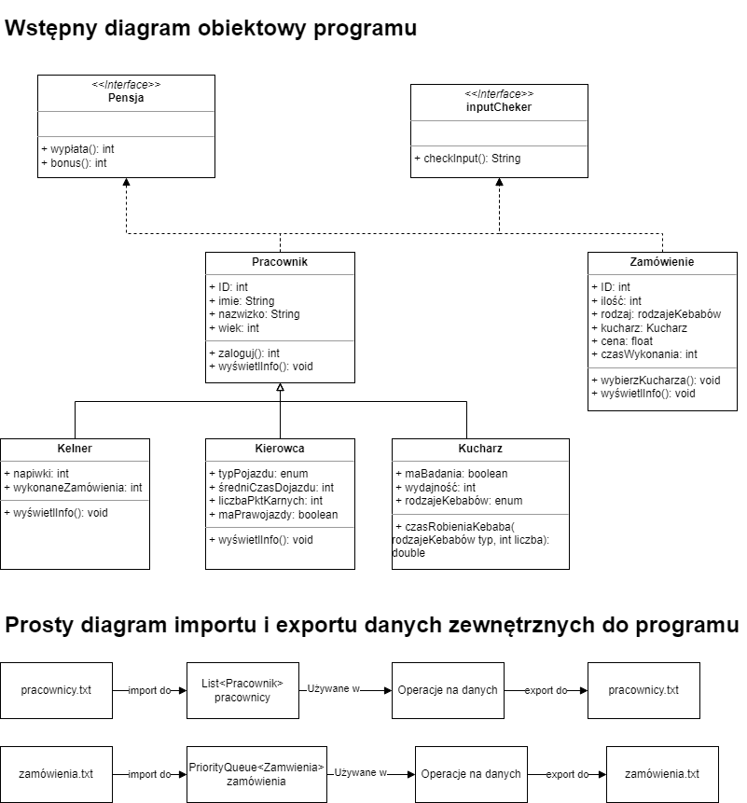

## Opis rozwiązania

### Struktura rozwiązania

### Algorytmy

#### inputChecker

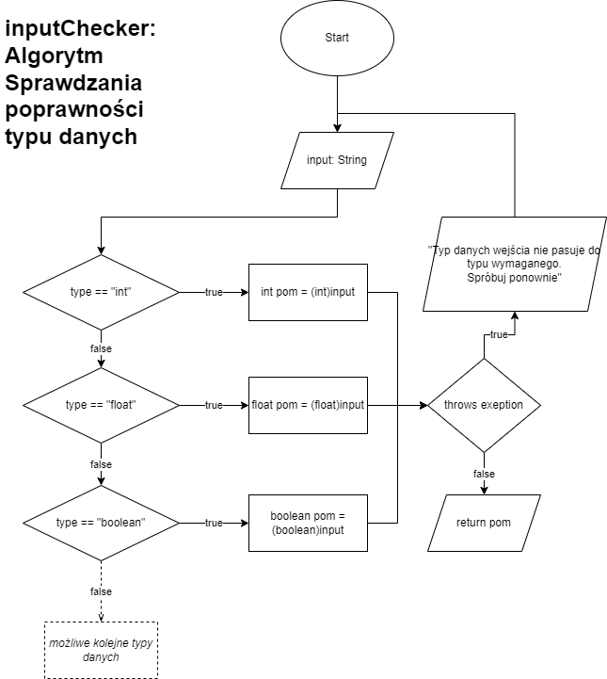

#### menu

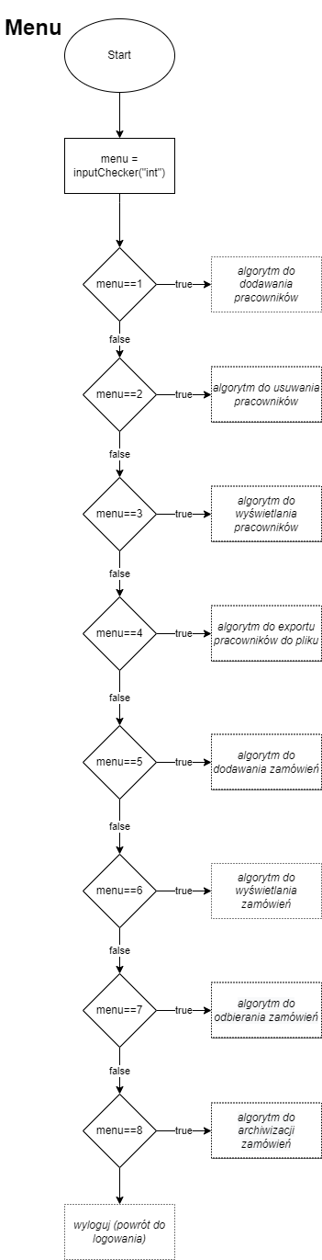

#### Log

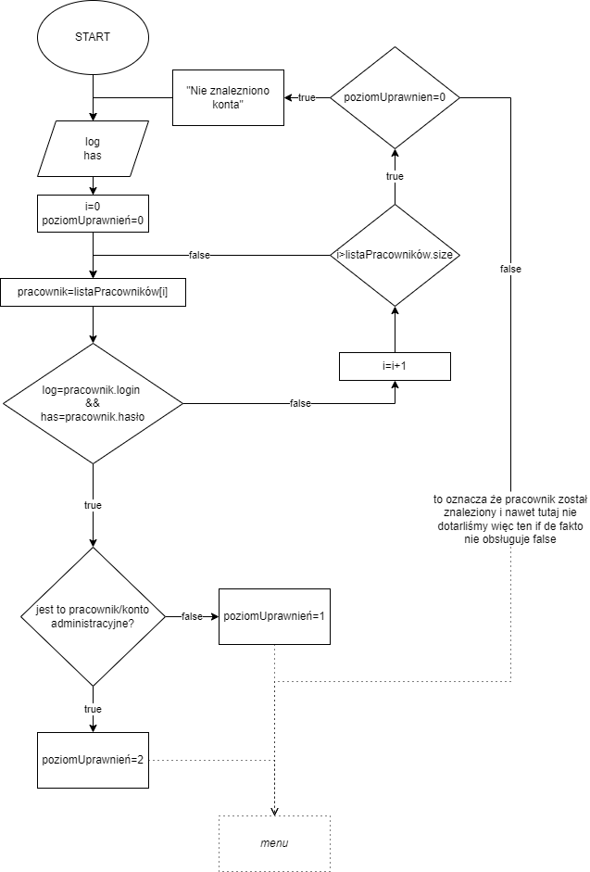

#### Dodawanie pracowników

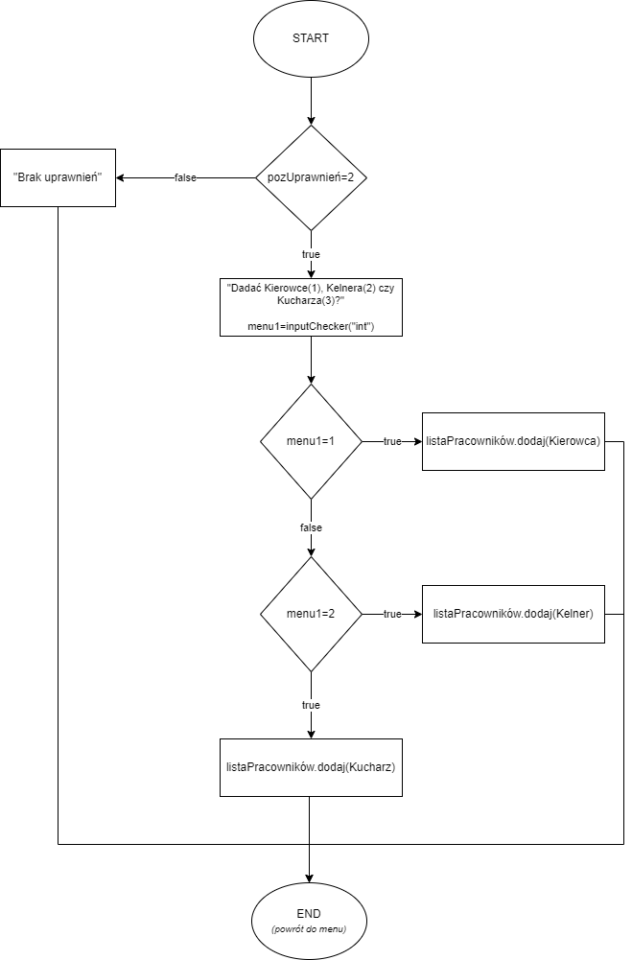

#### Usuwanie pracowników

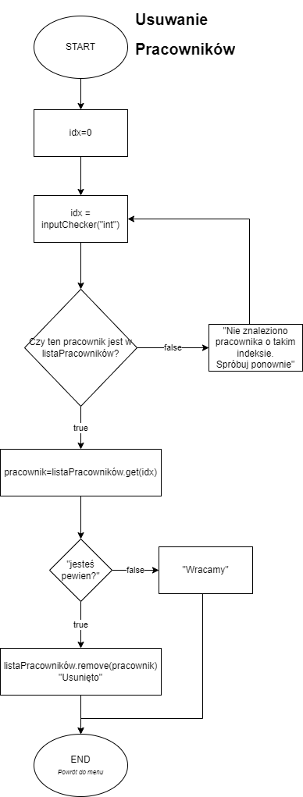

#### Wyświetlanie pracowników

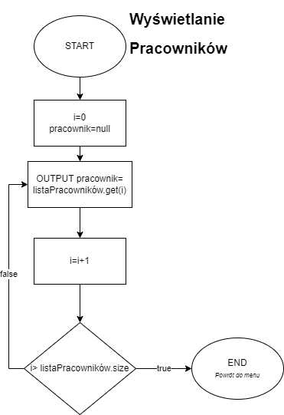

#### Zamówienia

Algorytm do dodawania, wypisywania, odbierania oraz archiwizowania zamówień są identyczne do tych dla pracowników.

### Kluczowe zmienne, struktury oraz klasy

|  |  |  |  |
| --- | --- | --- | --- |
| **Typ** | **Lokacja** | **Nazwa** | **Opis** |
| Klasa | N/A | Pracownik | Superklasa z której dziedziczą Kelner, Kierowca, Kucharz. Implementuje inputChecker. Działa jako podstawa, gdyż każdy użytkownik jest pracownikiem przez co każdy ma wspólne cechy, które są zawarte w tej klasie. |
| Klasa | N/A | Kelner | Podklasa Pracownik, bardziej specjalistyczna wariacja pracownika. Zawiera liczbaWykonanychZamówień, i tylko obiekty tej klasy mogą odbierać zamówienia. |
| Klasa | N/A | Kierowca | Podklasa Pracownik, bardziej specjalistyczna wariacja pracownika.??? |
| Klasa | N/A | Kucharz | Podklasa Pracownik, bardziej specjalistyczna wariacja pracownika. ??? |
| Klasa | N/A | Zamówienie | Obiekty tej klasy przechowują wszystkie potrzebne zmienne dla zamówienia. |
| Interface | N/A | inputChecker | Zawiera metodę, która sprawdza czy dane wejście od użytkownika jest poprawne. Jako argument przyjmuje ciąg znaków który wyznacza jaki typ jest oczekiwany od użytkownika. |
| Interface | N/A | Pensja | Zawiera metody do liczenia pensji dla pracowników, która dla różnych podklas może się różnić. |
| Lista | Main | Pracownicy | Przechowuje wszystkie obiekty (nowe czy importowane) podklas klasy Pracownik, które są używane w programie. |
| Kolejka Priorytetowa | Main | Zamówienia | Przechowuje wszystkie obiekty klasy Zamówienia, które są posortowane są od tych z najkrótszym czasem wykonania do najdłuższych. |
| String | Pracownik | imie |  |
| String | Pracownik | nazwisko |  |
| int | Pracownik | ID |  |
| int | Kelner | liczba  Wykonanych  Zamówień |  |
| enum | Kucharz i Zamówienie | rodzaje  Kebabów | Wyznacza rodzaje kebaba które mogą być zamówione. Ważne do wyliczania czasu zrobienia zamówienia, gdyż każdy kucharz może zrobić danego kebaba szybciej lub wolniej. |
| int | Zamówienie | ID | ID zamówienia. |
| double | Zamówienie | cena | Cena zamówienia. |
| Kucharz | Zamówienie | kucharz | Potrzebne do wyznaczenia czasuWykonania. |
| int | Zamówienie | Czas  Wykonania | Czas wykonania zamówienia zależny od kucharza i typu kebaba. |
| int | Main | poziom Uprawnień | Zależne od konta. Wyznacza które funkcje są dostępne dla zalogowanego użytkownika. |

# Development

Normalnie robiłbym tą część wraz z pisaniem programu, ale że dowiedziałem się o sprawozdaniu, gdy kod był w 90% skończony to nic nie zdążyłem tu dać. Zostawiam to, żeby pokazać co normalnie bym zrobił do jakiegoś większego projektu.

## Iteracyjny proces postępu

### Opisane dowody rozwoju

Zrzuty ekranu nowych cząstek kodu i jego zmiany, napotkane problemy z implementacją idą do Testów informujących developera.

### Dowody rozwiązań prototypowych

Zrzuty ekranu pokazujące implementacje algorytmów z Design‘u, potencjalne zmiany w działaniu algorytmów itp.

## Testy informujące developera

### Dowody testowania

### Naprawy zaradcze kodu

Zrzuty ekranu problemów, błędów, glitchy itp. oraz jak zostały one naprawione.

# Ewaluacja I ocena końcowa

## Testy informujące ewaluacje

### Dowody testowania ‘solidności’ rozwiązania

|  |  |  |  |
| --- | --- | --- | --- |
| **Obiekt testowany** | **Sposób testu** | **Odpowiedź programu** | **Zgadza się z kryteriami?** |
| Wczytywanie danych z zewnętrznego pliku | Wyświetlenie elementów w listy |  | Tak |
| Kolejka priorytetowa | Wyświetlenie elementów w kolejce |  | Tak |
| Logowanie | Wpisanie niepoprawnych danych logowania |  | Tak |
|  | Wpisanie poprawnych danych logowania |  | Tak |
| Menu | Wpisanie liczby z menu |  | Tak |
| Menu | Wpisanie liczby z poza menu |  | Tak |
| inputChecker | Wejście typu String w oczekiwany int |  | Tak |
| inputChecker | Wejście typu String w oczekiwany double |  | Tak |
| inputChecker | Wejście typu String w oczekiwany boolean |  | Tak |
| inputChecker | Wejście typu int w oczekiwany float |  | Tak |
| inputChecker | Wejście typu float w oczekiwany int |  | Tak |
| inputChecker | Wejście typu int w oczekiwany boolean |  | Tak, ale dodałem też możliwość wpisania 1 lub 0. |
| inputChecker | Wejście typu float w oczekiwany boolean |  | Tak |
|  |  |  |  |

## Opis końcowy rozwiązania

### Dowody cechy użytkowych (usability features) z designu, komentując ich skuteczność